项目选题计划书

项目名称： U票
团队名称： 526首席开发组
项目组长： 王晟宇
项目成员： 黄文、陈富贵、蔡祖磊、王战军
指导教师： 陈汶滨

编写日期：2021年5月15日
项目组：
学号 | 姓名 | 角色
201931104206 | 王晟宇 | 组长
201931091124 | 陈富贵 | 组员
201931080618 | 黄文 | 组员
201931104205 | 蔡祖磊 | 组员
201931080209 | 王战军 | 组员

目录
一、项目摘要 4
1.1项目背景 4
1.2项目简介 4
二、市场分析及定位 5
2.1 竞争环境分析 5
2.2 竞争对手分析 5
2.3 市场环境分析 6
2.4 产品优势分析 6
2.5 产品定位分析 7
三、产品介绍 7
3.1 产品功能 7
3.2 产品特性 7
3.3 发展方向 8
四、市场与营销 8
4.1客户群体 8
4.2市场推广 8
4.3营销策略 9
4.4经营目标 9
五、风险管理 10
5.1技术风险及对策 10
5.2潜在进入者风险及对策 10
六、团队介绍 10
6.1团队简介 10
6.2团队组织 11
6.3团队分工 11

一、项目摘要

1.1项目背景
据数据显示，2019年全国累计票房在10月3日18时45分突破500亿，用时276天，比去年（2018年10月4日）突破该节点提前了1天，创造了年票房最快破500亿记录。
从年度电影票房趋势发展中可以看出，从2000年以来，票房收入增长率加快。14年互联网企业大举进入电影行业后，又掀起一波新的增长。近几年的电影行业发展可谓是非常迅猛。2008年-2018年期间，由2018年中国年度电影总票房43.41亿元，到年末突破609亿元大关，实现了约13倍增长。
由此可见，电影已经成为人们娱乐生活中重要的一部分。开发此类项目促使电影市场的更好的发展。
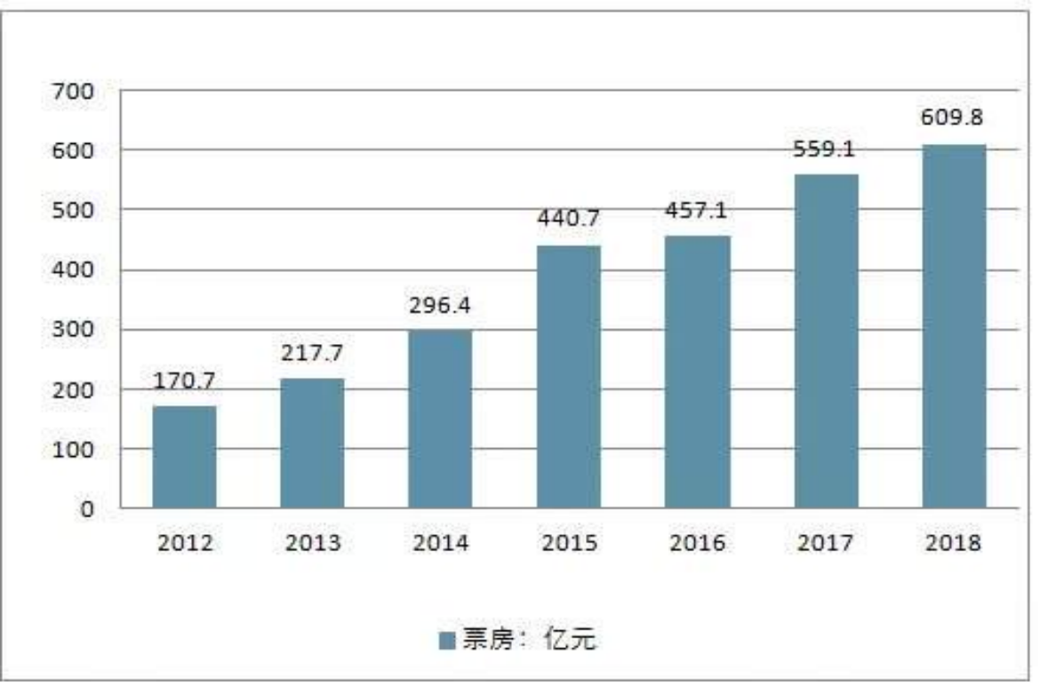

1.2项目简介
“U票”是一个网页版的电影的购票系统，本产品借助于Web开发来实现。本产品通过互联网的普及和手机移动端的完善，可以更加方便快速的订票、查询票的信息和提供最新的影片介绍，更能够方便我们日常的生活。此产品不仅面向购票者而且推出相应的页面为影院管理人，使其能快速的管理影票推销自己的影院特色。满足其平台和用户的需求，更好使其平台管理和优化其购票者的购票体验，大大其解决双方的时间。除此外我们的模块有：用户登录，查询，出售，退票，更新，修改等模块。更好的U化我们其购票和供票。

二、市场分析及定位

2.1 竞争环境分析
（1）提供便捷订票
解决了大家在小区、车站、地铁站、机场、奶茶店等各种地点，随时随地可实现网上订电影票。
（2）提高票房质量
用户可以先观看自己想看的电影的预告片再决定是否要进行订票，这样可以让用户看到自己真正喜欢的电影，提高一个电影票房的质量而不仅仅是数量。
（3）提供以电影会友平台
用户在生活中可能难以寻找到对某电影有同感的观众，可以在本平台上很容易的发现喜好同种电影的知音。用户在平台上可以互相交流对某电影的看法和理解，发表出属于自己的意见，也可向他人推荐电影。
- 提供电影票转让平台
用户在生活中可能会遇到这样的情况，当订好电影票后，突然遇到一些其他的紧急的事而无法去看订好的电影，这时可以在平台上以较原价更低的价格转让自己已经购买的电影票，从而减少损失，也可以实现节约资源。

2.2 竞争对手分析
名称 | 优点 | 缺点
“猫眼”电影网站 | 猫眼电影影院交通指南和影票优惠信息，全部供给。最新电影预告信息，提早引荐。电影票团购和兑换券采办，预订座位，一键式掌上采办。 | 不定期的优惠额度相对较小，而且优惠券与其他优惠不能够同时使用。
“淘票票”电影网站 | 影迷用户在专题页面选择任意电影、任意场次发起观影活动，人数自选、主题自定，即可与电影爱好者在影院“小聚一场”。 | 淘票票的功能、界面以及优惠都和猫眼电影类似，但是他的会员优惠有明显抄袭猫眼电影的嫌疑，而且优惠力度也较小。

2.3 市场环境分析
（1）在一些公共场合会有一些人去使用本产品，他们可以在等车或者是等飞机时通过浏览网站最近新上映、热播电影简介，也可以阅读已观看电影的优质影评来打发时间。
（2）因为现在信息科技的发展，到电影院现场订票已显得不是那么方便，但是人们却有观看电影的需要，通过手机等移动便携设备可随时随地订票，非常方便。
（3）用户还可以通过平台找到喜欢同类电影的影迷，本平台正好可以解决这一大部分人的需求。

2.4 产品优势分析
（1）高效购买电影票
相较于传统的排队购买电影票，U票系统只需要在网上动一动手指便可以进行购买电影票，可同时让上百人同时购买电影票，加快了电影票的购买效率。
（2）给用户带来优质的订票体验
本产品的提出和推广，可以极大的帮助用户在空余时间快速地完成订票，了解到电影的真实情况，方便后续给用户带来良好的观影体验。
（3）提供线下交流平台
将用户交流、用户交友、电影票交换、电影票赠送等一体化。通过电影将用户连接在一起，将平台与电影绑定在一起，使观众看到电影就会想到本产品。拉近人与人之间的距离，增加精神幸福感。

2.5 产品定位分析
（1）产品目的
帮助消费者更加高效且安全的购买电影票，人们不需要去排队消耗时间购买电影票，在手机上随时随地都可以看到电影票并且购买。响应国家，加快互联网＋电影的战略布局。
（2）目标人群
U票电影的目标用户主要分为以下几种：
1.普通用户
场景：
①.从影院、自媒体、地铁广告等渠道获取到某部影片上映，打开U票app完成查看影片主创、票房或者购票等行为。
②.打开U票app查看待映影片，查看上映日期、主创信息或者完成提前预售购票或点击“想看”。
普通用户特点：以消费为主、UGC内容贡献较少（部分用户贡献内容以短评为主），容易受价格、电影评分、影院位置等因素影响。
2.电影明星（APP端暂时没有开放主创说入口）
场景：主演、参演、导演、监制或者编剧的电影上映或待应宣传个人电影，通过发表影评等形式宣传电影、与网友互动。
电影明星用户特点：使用次数少，使用app功能较少，以发表影评为主
3.影评人（APP内专业影片入口关闭，猜测应该是通过web端发表专业影评）
场景：新电影上映，发表相关电影影评。
影评人特点：有较强的文字功底，从不同角度阐述电影，输出较高的电影影评报告，通常是长评，当然，部分影评人会和发行方达成合作，通过给电影打高分或对某些影评打低分获取报酬。
4.电影爱好者
场景：对各类电影比较关注，新电影上映发表专业影评
特点：电影爱好者，往往发表长篇评论。
目标用户划分为以上四类，通过对目标用户分析：U票电影的目标用户群体主要特征是年龄为19岁 ~ 45岁；男性居多；喜欢休闲娱乐、喜欢看电影、喜欢社交、对网购和阅读的需求很高。

三、产品介绍

3.1 产品功能
（1）订票、退票
用户可以在我们设立的站点通过搜索电影场次选择自己需要时间段的电影票，并且可以在电影开场前退订已经预定的电影票。
（2）查询电影场次
用户可以在站点内查询电影场次，或者根据电影名字查询场次，或根据场次查询剩余的电影票。
（3）多平台支付
用户通过支付宝、微信、银行卡等多种方式进行电影票的支付。

3.2 产品特性
本产品为服务性质的平台，为用户提供便捷订票、退票的服务，也为用户提供了便捷预定电影的平台。

3.3 发展方向
努力为用户提供最好的体验，发展更完整的功能，提供更加人性化的交互体验。将有关售票的多个功能一体化，通过本产品就可以完成有关电影票所有的操作。比如订票、退票、支付等。还可以结合大数据，展示用户观看电影的类型进行推荐，人们看电影的的时间段等数据。将数据用于分析，然后作为本产品的使用反馈，来为本产品提供改进方案有力支撑。

四、市场与营销

4.1客户群体
本款产品面向的客户群体为所有有观影需求的人群。主要为18-35岁的观众群，这个结构的人数占总观影人数的七成，他们是影院电影观众的主流力量。。这个年龄段的消费群体普遍特点是：有敏锐的时尚触觉，容易接受最新影片信息，电影的手中也是以年轻人为主力消费群落。

4.2市场推广
- 线上推广
- 利用微信公众号推送APP的推广信息；
- 在新浪微博、QQ空间、各大论坛等信息交流平台发布文章，介绍并推广本产品；
- 采用优惠方式，如首次进入本网站之后，首周即可免费体验本产品；
- 用户分享本网站到用户的朋友圈、QQ空间、新浪微博等，即可通过抽奖获得小礼品；
- 在各大浏览器主页对本站进行上线推广；
- 线下推广
- 在学校、奶茶店、车站、公园、小区等人流量较大的公共场所投放本站广告；
- 在影院附近张贴广告进行宣传；
- 与影院合作，使用本站享价格优惠；
- 与院内食品店合作，使用本产品享优惠；
- 开展优惠活动，如登录本站，首次免费；

4.3营销策略
（1）用户选择更自由
相较于直接前往影院购票，本站可以足不出户的完成影票的购买，并且对于一场电影，还能横向对比影院，让用户的选择视野更加广阔。用户可以在本站获取开映时间，合理安排观影时间。
（2）运营成本较低
本站的运营成本较低，主要成本为票务系统的服务器成本，服务器可以选择云服务器，这在如今有许多成熟又可靠的产品，比如阿里云、腾讯云等，可以同时具有价格较低和性能可靠。

4.4经营目标
本站以方便大众为宗旨，主要提倡大家通过增加使用本站的方式，增加国民的观影量，提高大家的生活幸福感。可以方便的选择电影，提高购票时的选择面和快捷性。
另外，普及优秀电影本身就具有较好的社会意义，电影的意义在于它的出现只是让世界在你眼里出现的更真实，没有遮遮羞羞的蒙蔽与掩盖,让人的视角层面拓展的更加旷远与宽阔，丰富观影者的思维角度,使之与原生蕴存的思想、观念得以多元交汇,收获新生精神的启蒙。
本站以宣传优秀电影为主要目的，主要在于通过优秀的电影想人们传达电影中蕴含的深思内容。其次，会在盈利中抽取部分资金用于鼓励创作微电影。

五、风险管理

5.1技术风险及对策
- 软件技术风险
前后端分离的项目开发经验还不够成熟，虽然已掌握简单的开发技能，但在本次项目的开发中因为经验不足，也会遇到或多或少的问题。解决问题需要花费时间，在进度上有影响项目开发效率的风险。
团队成员具有较高的学习能力，可以通过在网上学习或者向老师求助，及时解决大部分问题。对于暂时不可解决的问题，可以规避。
- 硬件技术风险
本产品的硬件主要来源于宿舍电脑，所以硬件技术风险较低，对于硬件技术风险，在电脑运行时通过充分测试，以避免出现重大风险漏洞。

5.2潜在进入者风险及对策
本产品属于一次性买断电影购票系统，潜在进入者风险主要来源于功能和可靠性相较于我们更丰富更强。所以我们应当充分调查消费者以及甲方需求从而使功能需求满足各类人群，同时对软件的安全性做一定的提高。
本产品由于才上线，所以在传播方面可能会受阻，相较于其他供应商我们会在不破坏市场行情的情况下进行一定的初次价格优惠，从而将市场份额暂时吞并，并且该系统主要收入来源于后期维护，当使用者达到一定的数量，维护的收益也会逐步增加，从而保持我宿舍收益。实现收益稳步增长。

六、团队介绍

6.1团队简介
- 团队名称：526首席开发组 ；
（2）团队人数：5 人 ；
（3）团队准则：互帮互助、努力提升、超越前人、更强开发；
（4）团队特点：彼此之间默契较高，有很强的凝聚力；学习能力较强，可以高效完成任务；

6.2团队组织
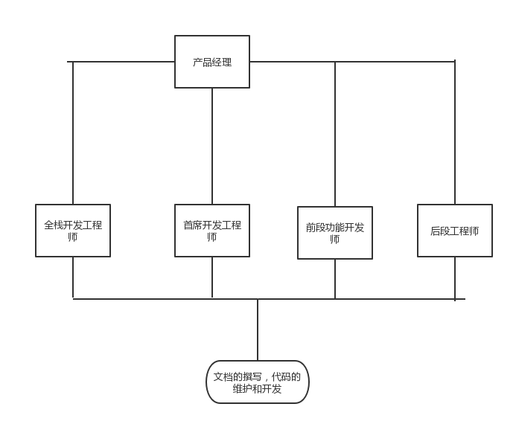

6.3团队分工
队员姓名 | 队内身份 | 主要任务
王晟宇 | 组长  文档撰写  全栈开发 | 1.项目的规划开发  2.组织开会进行内容分配  3.代码的编写
陈富贵 | 首席软件工程师 | - 为小组成员进行难题解答和帮助  - 前段UI界面框架  - 后段功能实现
黄文 | 前端工程师  UI设计+原型 | 1.负责前端的开发  2.Elment+UI组件库的使用  3.界面的优化
王战军 | 后端工程师  数据库设计 | 1.负责后端的开发  2.数据库设计
蔡祖磊 | 全栈开发工程师 | - 算法的优化  - 部分功能的实现  - SSM的前后端交互

